附件4
重庆银行移动展业平台业务及技术需求
- 业务功能需求
- 需求总览
移动展业平台建设主要分前端和后台管理端，前端主要实现iPad、iOS和Android客户端，同时iPad将适配移动背夹硬件设备，实现柜面业务，供我行客户经理或具备柜员权限的人使用。后台管理以网页形式供总行管理部室人员登录使用。
使用统一的工号登录展业平台，实现与信贷、网贷、柜面前端、对公CRM及绩效考核等行内系统的单点登录对接。
- 功能需求列表
角色视图 | 场景/大类 | 功能 | 功能简介
前端功能 | 登录 | 单点登录 | 使用统一的工号登录展业平台，实现与信贷、网贷、柜面前端、对公CRM及绩效考核等行内系统的单点登录对接
前端功能 | 产品展示 | 热门产品展示 | 展示我行各种热门产品，包含资产和负债类产品（通过H5链接跳转产品集储存的平台），产品由后管配置
前端功能 | 产品展示 | 产品流程清单 | 给客户经理展示相应的产品流程准备清单，可供客户经理勾选已完成
前端功能 | 产品展示 | 信贷产品申请入口 | 客户预申请入口(一期考虑好企贷系列产品及预留多条线的产品入口)
前端功能 | 好企贷 | 产品预申请 | 实现好企贷系列产品预申请，包括申请要素填写、身份核验、征信授权和第三方平台授权、影像资料上传、申请结果等流程
前端功能 | 好企贷 | 影像资料补录 | 网贷生成影像补录的待办任务，供客户经理现场上传
前端功能 | 好企贷 | 合同面签 | 待签署的合同，完成身份核验后使用硬件签署合同
前端功能 | 好企贷 | 贷后管理 | 包括还款及逾期通知提醒、现在检查影像上传及轨迹定位、逾期催收文档制作等。
前端功能 | 贷前 | 客户营销档案及查询平台 | 按客户建立营销档案，记录客户基本信息（行业、定位、融资需求等），可实现按关键字搜索同类客户档案；若是存量客户，可查询存量客户的基本信息，是否是黑名单或其他限制。
前端功能 | 贷前 | 客户信息及工商数据查询 | 通过申请人姓名或企业名称查询客户基本工商注册信息、股东信息、关联信息、诉讼信息、环保信息等，实现客户负债产品、资产产品查询，实现客户集团家谱、调查营销、异常信息等查询。若是零售客户，可查询客户在我行的资产状况及客户等级。
前端功能 | 贷前 | 关联图谱查询(大中客户) | 通过申请人姓名或企业名称查询客户的关联图谱(大中客户)
前端功能 | 贷前 | 预申请 | 实现建立信贷流程预申请
前端功能 | 贷前 | 信贷影像资料上传 | 业务影像目录结构：抵押物类、经营场所类、经营证照类、其他类，前三类提示影像采集具体要求（如抵押物全景、内部情况等）
前端功能 | 贷前 | 个人征信授权查询 | 人脸识别、联网核查、四要素认证及签署授权书来查询个人征信
前端功能 | 贷前 | 房产评估 | 房地产线上估值（可支持多个房地产打包查询），不直接返回评估价值，返回建议贷款金额（区分押品类型，配置抵押率）。
前端功能 | 贷前 | 辅助贷前调查报告 | 客户经理录入的财报数据返显财务比率分析结果，临界值提醒
前端功能 | 贷前 | 生成贷前调查报告 | 自动或手动填写贷前调查报告并自动生成贷前调查报告
前端功能 | 贷中 | 合同面签 | 需要面签自然人及企业的列表，对自然需进行身份验证（人脸识别活体检测、连网核查）及面签影像资料，对企业需有面签影像。展业平台将身份识别的结果返回信贷，同时将影像资料上传至影像平台
前端功能 | 贷中 | 额度生效及提用 | 信贷在额度生效及提用环节增加风险探测，身份识别通过且有面签影像的才能提交。
前端功能 | 贷中 | 审批结果查询 | 查看贷款审批结果或风险提示
前端功能 | 贷后 | 现场检查影像收集 | 首检、日常贷后影像资料等收集及定位
前端功能 | 贷后 | 客户相关数据查询 | 待还款客户名单及金额、还款客户账户余额、客户逾期、展示*天内到期客户名单等信息展示及查询
前端功能 | 贷后 | 现场填写报告 | 不定期监控，可以填写报告和进行影像采集；定期监控，只做影像采集
前端功能 | 贷后 | 贷后管理功能 | 额度冻结
前端功能 | 风险预警 | 全量预警信息展示 | 信贷向展业平台推送全量预警信号，信贷和展业平台的处理结果需同步；
前端功能 | 风险预警 | 预警信号处理 | 在展业平台上可进行预警信号处理，判断信号真伪，对真信号打钩确认，对伪信号打标识后，在信贷系统中提交异议流程。
前端功能 | 通知提醒 | 消息提醒 | 包括客户风险提示、客户逾期提示、待还款客户名单和金额提示
前端功能 | 通知提醒 | 待办提醒 | 受理中业务、首检、日常贷后、预警信息待办，以及影像资料、信息补录等待办处理事情
前端功能 | 柜面业务 | 开户开卡 | 可以为客户新建客户信息和同时开通借记卡业务
前端功能 | 柜面业务 | 卡业务 | 包括银行卡激活、重置密码业务
前端功能 | 柜面业务 | 卡产品签约 | 办理银信通、聚财通、懒得缴、机具转账、小额免密、幸福存、梦想存签约及变更业务
前端功能 | 柜面业务 | 签约业务 | 客户签约电子渠道及相关业务。
前端功能 | 柜面业务 | 对公开户 | 实现对公业务开户功能
前端功能 | 统计管理 | 效率统计查询 | 统计经客户经理处理的贷款申请/贷后管理的流程节点时效
前端功能 | 统计管理 | 存量业务查询 | 分产品查询在途申请\贷后管理\结清业务\审批拒绝的客户明细信息
前端功能 | 小工具 | 客户经理业绩管理 | 提供给客户经理给大中客户计算综合收益的工具
前端功能 | 小工具 | 存/贷款利率查询及试算 | 结合零售客户资产和贷款产品，提供相应的计算器功能
前端功能 | 小工具 | 还款计划试算 | 提供还款计算器，方便客户经理给客户展示每月还款金额
管理后台 | 产品管理 | 产品信息维护 | 后台提供产品相关信息维护功能，包括增删改查功能，包括产品名称、制度及特色等
管理后台 | 产品管理 | 产品模板维护 | 产品流程中涉及到的电子模块维护功能，如授权书、合同等
管理后台 | 产品管理 | 公用模板维护 | 提供公用模块维护功能，如贷前调查报告电子模板
管理后台 | 业务统计 | 业务流水明细查询
管理后台 | 业务统计 | 绩效统计 | 提供按人按月业绩统计
管理后台 | 业务统计 | 放款统计 | 提供按人、机构、按月、季度、年查询统计
管理后台 | 监控管理 | 行为轨迹 | 客户经理行为轨迹查看
管理后台 | 监控管理 | 日志监控 | 客户经理操作日志查看
管理后台 | 咨询公告 | 咨询 | 用于发布相关资讯信息。
管理后台 | 咨询公告 | 公告 | 用于发布广播公告，可定向发布和全员发布。
管理后台 | 设备管理 | 设备模块管理 | 包括设备信息查询、领用管理、激活管理等
管理后台 | 用户权限管理 | 机构管理
管理后台 | 用户权限管理 | 用户管理 | 展业平台客户经理角色管理配置
管理后台 | 用户权限管理 | 菜单管理
管理后台 | 用户权限管理 | 权限管理

- 技术需求

项目建设目标
移动展业平台建设目标将为不同业务条线销售人员及管理者提供一整套外出营销，缓解网点业务办理压力的解决方案，支持客户开卡、开户、现场签约、对接集中授权、外出办理非现金业务、贷款申请、现场核查、资料采集、贷后管理以及监控管理等功能。解决了银行业务人员户外推销产品受场景的限制，改变传统运营流程，降低运营成本，提高运营效率，同时加强同业竞争能力。通过打造移动展业平台，将业务系统的信息化内容与手持终端的移动化优势结合起来，可突破时间地域限制以更加主动、快捷、低成本的方式来提升银行业务办理效率。

总体架构

总体思路
◆系统开发遵循组件化、模块化、参数化、高内聚、松耦合的设计原则，保证软件系统架构易于改造和扩展，提高软件的复用性、可维护性和开发效率，保证新业务功能的不断扩充不会影响应用系统的各种原有功能。
◆系统支持应用系统级和数据库级自动负载均衡、高可靠性集群技术方案，实现服务动态分配，实现系统横向和纵向的动态扩展；
◆系统支持数据中心级的双活模式部署。
◆系统应具备持续、高效、可靠的运行能力，具备异常或故障处理能力，具备系统服务的启停机制。系统提供异常处理、日志管理、系统监控等功能。

总体应用架构
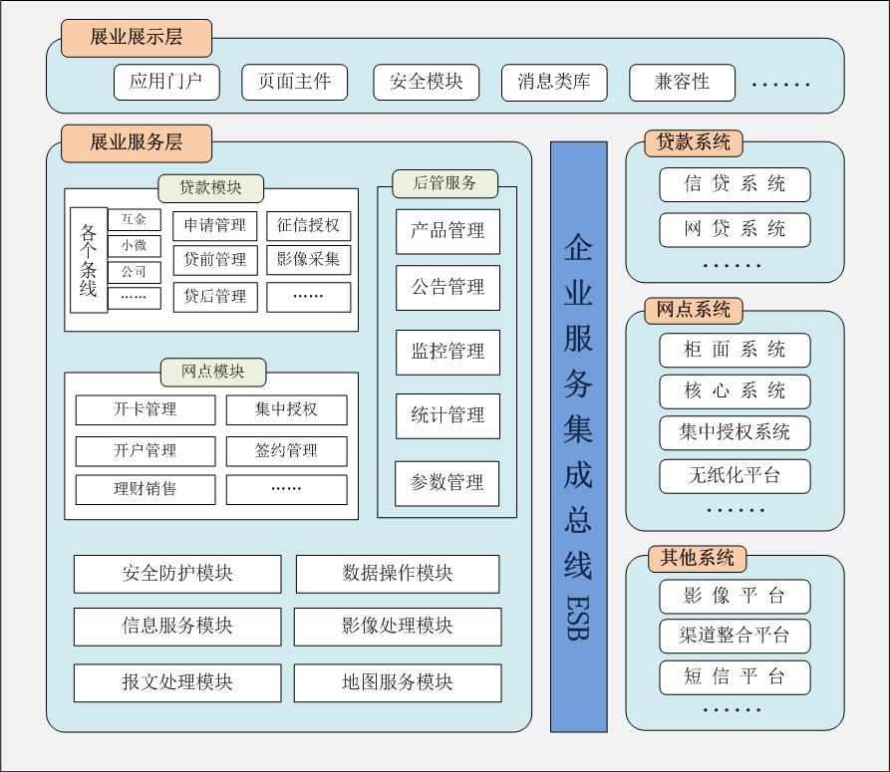
移动展业平台整个应用架构是在展示层和服务层基础上的。展示层包括：客户端（包括苹果PAD版、手机IOS版、安卓版）采用高效混合开发模式，提供统一的客户端运行平台，包括：应用门户、页面组件、安全模块、消息类库、兼容性；服务层主要对接客户端的接入，数据库的有效连接以及通过ESB上发布的服务与行内系统之间的交互，包括信贷系统、网贷系统、柜面系统、核心系统、集中授权系统、无纸化平台、影像平台、短信平台、渠道整合平台等。移动展业平台支持我行各个条线的业务，服务层按模块分为预申请、贷前管理、贷后管理、征信授权、影像采集，并能在一定程度上支持网点业务包括开户模块、开卡模块，签约模块，集中授权模块等。后管服务有效支持业务人员对相关参数的维护包括产品管理、公告管理、监控管理（行为轨迹，操作日志）、信息管理、权限管理（机构管理、用户管理、菜单管理、设备管理）等。

物理部署架构
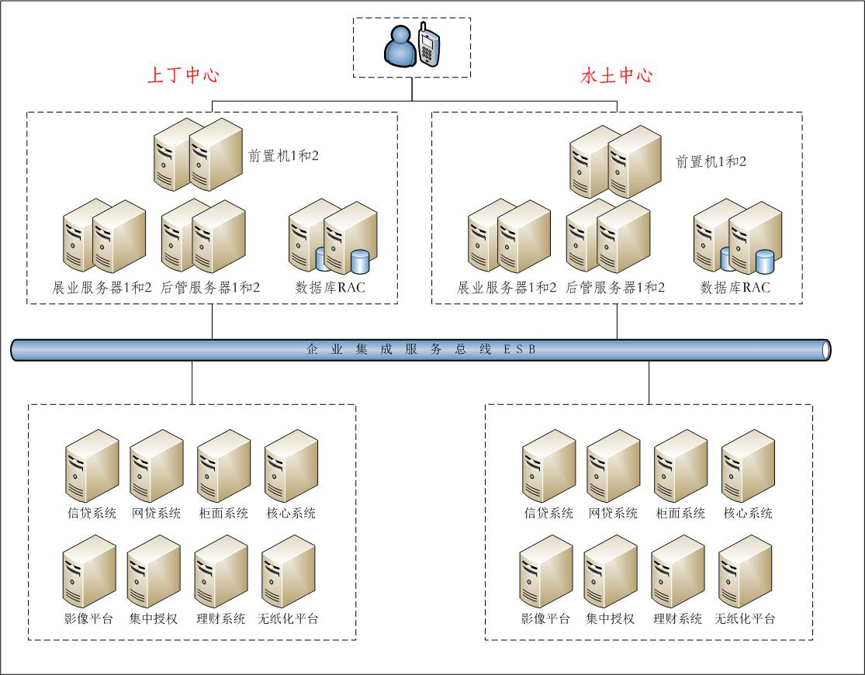
移动展业平台需要支持同城双数据中心之间实现应用双活部署。即在任意一个同城数据中心首先完成本地应用的集群部署，然后在同城双数据中心实现应用的双活部署。同城双数据中心在部署双活应用系统采用F5负载均衡设备作为其主要调度和业务分配、分流设备，实现应用的自动负载，并提供服务健康状态检测功能，当应用节点发生异常时，F5会自动隔离故障节点，保障系统运行的高可用性和稳定性。要求两个数据中心都实时承载业务，同时也分别作为另一个数据中心相同应用的灾备。每个服务器节点安全独立运行，互不影响，可以实现节点的热插拔功能，方便系统维护调整。
数据库服务器同样实现集群式部署方案，采用数据库RAC集群技术，其中一个中心的数据库为主库正常运行时，数据会同步到另一中心的备库中，当中心的主库发生异常时，能够快速切换到另一个备库中，保障业务的不间断运行。

网络拓扑图
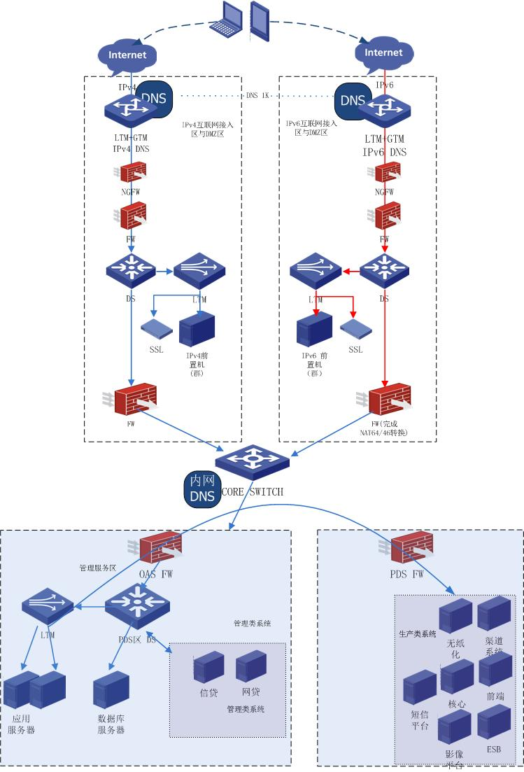
终端设备连接互联网络后，分得运营商提供的IPv4或IPv6的地址，根据地址版本类型，各自进入我行IPv4或IPv6的DMZ区，访问经过地址翻译（隐藏）的前置机。前置机将交易请求送出，经过NAT6/4（在IPv6环境）翻译后，发至管理服务器区的应用服务器。应用服务器与根据业务需求与相关的管理类系统、生产类系统进行交互。

关联系统
- 新一代信用风险管理系统
新一代信用风险管理系统是受理、审批、贷后运营等主要业务系统，主要包含：对接贷款预申请、征信授权、贷款过程中影像资料留存、预警信号的处理、工作任务提醒、贷款客户资料建立、客户贷款信息查询、贷款信息查询、基准利率查询以及EDS工商司法相应的查询等业务交易。
- 网贷系统
网贷系统是对好企贷系列产品的申请受理、审批、贷后运营等主要系统，主要包含：对接在线好企贷系列产品的贷款申请、自动审查审批、贷款审批，贷后管理以及相关好企贷系列产品的查询业务。
- 集中授权系统
能够对接集中授权系统，支持集中授权的相关功能。
- ESB平台
ESB平台是为移动展业平台与行内关联系统提供接口服务，包括核心，信贷，网贷、柜面、影像平台等行内相关系统。
- 核心系统
核心系统是主要包含移动开户、开卡、签约办理、放款、查询的相关功能。
- 柜面前端
柜面前端提供签到、签退、角色等服务接口。
- 影像平台
影像平台支持对无纸化相关材料的存储，调阅，支持实时和日终方式传输。
- 无纸化平台
支持移动展业平台各种业务过程中的无纸化相关接口功能。
- 渠道整合平台
客户申请过程中需要对“四要素”的相关验证等功能。
- 短信平台
支持移动展业平台对短信的发送功能。
- 理财系统
支持移动展业平台对接理财系统，实现相关理财功能。
- 密码服务平台
支持移动展业平台办理柜面相关业务时的接口调用，不改变原接口。
- 指纹系统
支持对移动展业平台的指纹相关业务的接口调用，不改变原接口。
- 人脸识别系统
移动展业平台对接人脸识别系统，支持相应的开卡、开户、征信查询模块、预申请等流程。
- 联网核查系统
移动展业平台对接联网核查系统，支持相应的开卡、开户、征信查询模块、预申请等流程。

系统软硬件配置要求

软硬件配置要求
重庆银行数字化移动展业平台部署架构采用双机F5负载均衡方案部署。应考虑应用服务器、前置服务器、数据库服务器、存储设备等硬件配置的性能要求和稳定性要求。结合现有业务量（最高业务并发量、日平均业务量）及未来5年的业务增长量给出合理的配置数据。最后配置方案以实施厂商进场后结合系统平台，产品实施要求以及重庆银行的性能指标后制定的最终配置方案为准。

开发语言、数据库、中间件要求
程序开发语言为目前程序开发的主流语言JAVA，数据库使用ORACLE 12C，同时实施厂商也必须支持数据库和中间件在其生命周期的版本升级，应用和数据库编码支持UTF-8。

可用性设计

系统级可用性设计

应用层
移动展业平台将支持应用的集群双活部署机制。该部署模式采用负载均衡技术，模块化的灵活部署方式，使得应用服务器具有极强的横向扩展能力，大大提升应用系统的处理能力。而应用的双活部署也通过资源整合充分利用双中心资源，使得双中心互为灾备模式，快速故障隔离和切换模式使得客户对于故障基本没有感知从而保证应用系统的高可用性。

系统级可用性设计

资源利用和控制设计
需支持弹性架构，即现有应用服务器处理性能不足或过量时，能按需进行增加或减少应用服务器的数量；对共享数据必须放置在NAS存储上，服务器本地硬盘尽量精减；共享数据需规范化存储。

故障处理设计
◆数据备份
系统采用Oracle数据库灾难备份系统的安全策略，并对备份数据实行异地保存，提高备份数据的安全性，提高系统的可靠性。

技术需求

开发平台需求
遵循软件工程的相关规范，使用业界通用的软件开发工具，能够达到开发一套代码同时适用IOS版本和安卓APP版本，避免不必要的人力消耗。

通讯接入层需求
系统支持主流通讯协议如TCP、HTTP/HTTPS等，不同的传输协议采用不同的报文格式，有定长、XML、JSON等。

性能指标要求

总体处理能力要求
预估我行目前展业相关业务日峰值10000笔交易，每年递增10%，满足五年内要求推算，业务量为：16000笔/日,584万笔/年。

响应时间要求
移动展业平台平均每笔交易响应时间：<0.1秒，峰值每笔交易响应时间：<0.3秒。

并发处理要求
考虑到未来展业产品不和非现金业务不断加入，要求系统能够达到100个/s并发，TPS大于300。当并发用户数逐步增多，系统资源利用率应成线性比例增长，满足将来可以通过系统硬件扩容来解决系统用户数增长带来的系统压力增长。随着业务量变大，系统能够通过新加服务器的方式，增大系统并发量，满足业务的发展。

稳定性要求
◆系统处理交易成功率达到99.9%。
◆系统处理交易正确率达到100%。
◆支持系统7×24的连续运行。
◆系统资源占用率（CPU占用率和内存使用率）不应超过70%，其中数据库系统资源应考虑我行未来数据容量增长的趋势做出前瞻的资源配置。
◆要求实施的系统支持F5多机负载均衡模式、weblogic的集群或系统软集群。
◆具备较强的容错能力，在平台接收大量交易请求时，提供请求排队及队列缓冲机制，以降低请求方出错率。

安全性要求
移动展业平台在互联网下交互，应完全满足我行内控要求的安全监管保障，包括不限于具有基本的安全防护策略，技术防控功能，防止被恶意攻击的能力，保证完整性，安全性，防篡改，加密传输等安全能力。

运维管理要求
移动展业平台应满足长周期不间断运行，满足多种业务应用。在具有处理高性能和高稳定性之外，系统应具有极好的可维护性，定期安排巡检对移动展业平台的运行状况和未来发展情况做出分析和评估。

日常运维
移动展业平台应提供应用启动，应用停止，应用重启，状态查看，应用备份的图形化界面方面运维人员操作。
- 应用启动
指启动应用进程操作，如果该系统有多个进程，并且之间相互独立且有启动先后顺序，则可以将该操作分成多个启动选项；
- 应用停止
指停止应用进程操作，如果该系统有多个进程，并且之间相互独立且有停止先后顺序，则可以将该操作分成多个停止选项；
- 状态察看
指察看各个进程状态和数目的操作，方便运维人员检查应用系统健康状态；
- 应用备份
指将应用程序打包压缩备份到应用程序备份目录下，文件名为XXXbackup_YYYYMMDDHHMM.zip。注意：打包内容不应该包含日志文件。

版本部署
建议能提供图形化界面将程序包一次部署到多台应用主机上。

日志管理
应提供日志查询及结果展现。日志分别记录在相应节点主机日志目录，日志文件统一规范，包含日志级别、日志内容、日志记录方式、日志命名方式等，同时所有的规范必须方便运维人员快速、准确查看单笔交易流程。
应用日志内容的生成应有比较明确的规范。应该至少包括以下内容：交易时间，交易类型，用户输入信息，程序响应信息，交易结果，报错信息等，能够快速定位错误点，错误信息详细。日志应有相应的备份和清理机制。

监控要求
平台提供交易监控模块，方便运维人员查看系统运行情况，迅速捕捉到系统异常，包括系统信息监控、运行统计监控、应用信息监控、日志信息监控等。能够和短信平台对接，及时向相关人员发送通知；根据行内监控平台要求，提供系统运行情况数据，便于统一监控管理。

其他需求

版本要求
提供给重庆银行移动展业平台的生产版本的源代码必须保存到重庆银行指定的版本管理服务器上，必须按照行方的要求，

项目文档要求
实施厂商应按照行方对项目文档的要求，按时、保质提供项目文档，实施过程中如存在项目文档不全、内容不准确的情况，实施厂商应在行方人员指导下完善文档。

知识产权
外包商应具有独立自主知识产权和相关资格认证，本次项目实施过程中产生的所有客户化部分的源代码知识产权归我行所有；外包商应承诺项目实施过程中所用到的软件、源代码不存在知识产权争议，招标人可以安全、合法的使用；外包商须提供全部源代码（全部源代码包括但不限于产品源代码、客户化源代码、系统平台源代码等，包括底层架构和通讯层的源代码）及源代码说明文档，进行无保留的知识转移，我行拥有永久使用权，并且可在此平台基础上自主开发或交由第三方公司开发，开发成果的知识产权归我行所有；因性能或高可用性方面的要求，系统进行横向扩展时，新部署的系统不存在知识产权争议，无需向外包商支付额外费用。一切因外包商提供的产品引发的知识产权问题由外包商自行承担，我行概不负责，由此产生的所有争议和法律问题，外包商须承担由此造成的所有责任及损失。

培训

培训内容
系统管理培训
对应用软件的管理和维护。经过培训要求系统维护人员掌握应用系统业务方面常用的维护、设置内容，应用系统维护例如管理配置、资源配置等有关内容。
开发技术培训
系统开发培训使被培训人员基本掌握系统架构关联的常用应用技术，将力求使被培训人较全面理解软件工程思想，掌握系统建设中所需的开发工具和其他各种关联的应用技术，能够对应用系统进行较高程度的辅助和二次开发。
系统操作培训
系统操作培训指对本系统各类操作使用知识的培训，经过培训要求掌握移动展业平台的操作使用方法。整个培训采用集中培训的方式对所有应用该系统的人员进行培训，具体培训视行内的安排而定。该部分工作由实施厂商配合行内技术和业务人员进行。

培训对象
项目实施的培训计划包含以下有不同知识需求的对象组和差异化的培训内容：
目标对象 | 需求知识
高级管理层 | 需要了解整个系统如何运作和业务流程改进；  对项目管理和实施方法的介绍；  了解系统的原理和理念以及实施的必要性；  本系统项目有哪些工作要开展；
相关部门主管 | 属于非经常性系统用户，需要获取汇总分析数据；  需要学习系统的功能和新业务流程；  了解本系统实施中各项工作的关联关系和相互影响；
相关业务主管 | 负责最终用户的日常管理，需要知道系统如何集成，系统的特性和功能以及新业务流程；  掌握数据如何体现，决策流程如何变化；
项目小组成员 | 负责为最终用户、推广点的项目实施人员和相关人员提供培训；  全面掌握系统流程及功能；  了解解决方案的内容，能够独立进行业务流程的系统演示；  学会系统的应用设置，以便将来能够脱离实施人员独立进行系统的推广；
关键用户 | 有着较高技能的最终用户，可在日常工作中指导最终用户进行系统操作；  掌握对口模块的基本功能，能够自己独立完成对口模块的各项操作；
最终用户 | 系统的日常用户，需要学习本系统的概念，如何独立处理日常工作中的事务；  了解自己的新角色和职责，工作中的新流程和如何纠正错误；
技术及开发人员 | 系统整体技术架构  产品技术平台和二次开发技术  相关开发语言和工具  第三方应用软件
系统运行维护人员 | 本系统所采用的应用环境（软硬件平台）  系统监控和调试工具  系统整体技术架构  系统的安装部署、运行参数设置与维护  系统日常操作与维护  系统安全备份
为了确认培训人员数量和培训需求，必须进行详细的培训需求分析。在系统角色定义后再确定具体的培训内容和时间。

培训方式
为确保成功的技能转移，我们将采用如下几种培训方式：
培训方式 | 培训内容
课堂培训 | 针对各种专题开设培训课程，如项目管理、实施方法及系统各模块核心功能等，通常安排在相关任务开始之初，以使各参与人员能具备完成相关任务的基本技能。
在职培训 | 通过课堂培训所获得的基础知识需经过实际工作中的不断应用和反复锤炼才能被充分吸收，并达到可举一反三、熟练应用的境界。实施厂商应通过联合工作的方式，协助客户方的用户解决实际应用中的问题，不断深化所学的知识。
交付文档 | 项目实施过程中交付的一系列文档也是技能转移必不可少的媒体。这些文档可作为日后进一步培训或推广的重要参考。为确保项目成果存档，并为今后客户方后续自我支持提供模板。
讲座研讨 | 组织讨论会或讲座，由实施厂商的人员通过这种互动方式，与客户方讨论有关内部管理、流程等方面的内容。在项目进展中的各类研讨会有：  - 业务流程改进和应用系统配置的研讨会；  - 原型测试(CRP)和用户接受测试(UAT)；  - 运作流程规范制定研讨会；  - 推广方法研讨会。
一对一培训 | 对选出的客户进行特定业务功能的辅导

建设团队人员要求
（1）提供完整的项目建设人力资源方案，包括但不限于：在项目建设各阶段投入的人力情况，人员级别或类型，工作量（应与项目建设进度计划中其工作量相吻合）、人员姓名、年龄、职责、学历、专业、以往参与类似项目案例及经验。
（2）外包商项目建设团队至少包括如下角色：
项目经理：具有类似项目管理经验3年以上，从事过项目管理工具建设管理工作，并具有类似项目的开发经验。须全程在重庆银行现场开展项目建设工作，直接对项目建设负责，通过对工期，质量的控制（包括：总体制定、执行、跟踪、调整相关计划，协调项目可用资源）确保项目按要求完成。
业务分析专家：熟悉移动展业平台的处理流程，近两年完成过1家及以上银行移动展业平台的业务咨询分析和解决方案提供等工作，协同重庆银行业务人员完成包括：需求分析、需求评审、设计评审、系统操作及业务培训等各项任务，并配合准备测试案例，测试计划、协助完成测试阶段相关工作等。
测试经理：近两年完成过1家以上类型项目经验的SIT集成测试、压力测试等工作，组织测试人员完成相应的测试。
设计师：近两年完成过2家以上金融机构的平板、手机的UI设计，具有相应的设计能力。
开发人员：具有类似项目建设经验2年以上，参与项目各个阶段的工作。要求具备在银行交易平台上进行开发、实施的能力。设计开发人员必须熟悉项目管理工具建设、具备业务设计、开发能力、产品二次开发、数据库及所使用的开发语言的经验。

保密要求
实施商及其服务人员须遵守我方工作制度，特别是有关信息科技风险制度和流程，实施商在本合同签订或履行过程中所接触到的我方的保密信息，包括但不限于知识产权信息、技术资料、技术诀窍、业务经营信息、内部管理方法、内部规章制度以及其他应保密信息，负有保密义务。实施商及其服务人员应按我方要求签订保密协议或个人服务承诺。

系统对二次开发的支持
重庆银行数字化金融移动展业平台的实施厂商应提供对应的二次开发手册，包含整套二次开发支持，入门开发人员仅需按照相应的手册即可完成基本的开发工作。

系统版本
提供给我行的平台必须是实施厂商开发的最新基线的稳定版本。

交付物要求
实施方需按照我行项目管理要求，提供项目建设过程中的所有相关文档，包括工程管理类文档和项目管理类文档，如遵循的开发方法、需求规格说明书、详细设计文档、数据字典、应用规范、操作文档、测试相关文档、应用部署文档、投产方案、培训文档、项目计划、项目周报、会议纪要、评审表、项目总结等，并在投标文件中明确交付物名称、提交阶段、完成时间、交付物概要内容等。

验收要求
（1）系统第一批功能完成上线投产后，经我方确认能够达到本次项目的上线验收标准则为验收合格，由我方和实施方共同签署正式上线验收报告。
（2）系统第一批功能完成投产上线平稳运行6个月以上，且完成所有功能上线后，实施方可向我方提出正式书面最终验收申请，经我方确认能够达到本次项目的最终验收标准则为终验合格，由我方和实施方共同签署正式最终验收报告。
（3）在项目验收过程中，如果我方认为实施方提供的系统存在重大功能、性能和质量问题不能满足应用及实际要求，或未按照合同及工作说明书约定完成相关工作，或实施方提交的文档资料不全，我方有权拒绝提交验收报告，由此造成的项目延迟责任由实施方承担。

项目实施售后服务要求
（1）实施方须具有稳定的、经验丰富的维保服务团队，有完善的售后服务体系，有较好的本地化服务支持。实施方应在未来投标文件中就免费维护期内、免费维保服务期后提供全面、完整的维保服务方案。
（2）实施方须实现全年7*24小时的服务，提供至少1年的免费维护服务期，免费维护服务期间从最终验收双方代表签字之日起计算。在免费服务期内，要求外包公司安排技术人员进行驻场技术支持，及时给出解决问题的建议和操作方法。在免费维保期结束后，外包公司需和重庆银行签订后续维保合同，维护方式为驻场技术支持。
（3）维护服务期满后，实施方有义务在本系统的维护，运行管理和开发方面继续给予技术协助和咨询，因涉及技术、硬件等方面影响产品正常使用或出现用户无法自行处理的问题，实施方须提供及时的技术支持。

